МИНИСТЕРСТВО ТРАНСПОРТА РОССИЙСКОЙ ФЕДЕРАЦИИ

ТРАНСПОРТ РОССИИ

информационно-статистический бюллетень

2021 год

МОСКВА 2022 г.
Содержание
I. Основные макроэкономические показатели социально-экономического развития Российской Федерации в 2021 году 3
II. Основные показатели деятельности транспортного комплекса в 2021 году 5
1. Услуги транспорта 5
1.1. Перевозки пассажиров по видам транспорта 5
1.2. Пассажирооборот по видам транспорта 5
1.3. Перевозки грузов по видам транспорта 7
1.3.1. Отправление грузов водным транспортом общего пользования в районы Крайнего Севера и приравненные к ним местности 9
1.3.2. Объем перевозок грузов по Северному морскому пути 9
1.3.3. Погрузка грузов железнодорожным транспортом по видам грузов 10
1.3.4. Перевозки грузов грузовыми автомобилями крупных и средних организаций
по федеральным округам 11
1.3.5. Перевозки грузов крупными и средними организациями автомобильного транспорта по федеральным округам 11
1.4. Грузооборот по видам транспорта 12
1.5. Объем перевалки грузов в морских портах Российской Федерации 13
1.6. Объем погрузочно-разгрузочной деятельности на внутреннем водном транспорте 15
1.7. Грузооборот грузовых автомобилей крупных и средних предприятий
по федеральным округам 16
1.8. Грузооборот крупных и средних организаций автомобильного транспорта
по федеральным округам 16
1.9. Объем внешней торговли транспортными услугами (по методологии платежного баланса) в отраслях транспортного комплекса за январь-сентябрь 2020-2021 годов 17
2. Индексы цен и транспортных тарифов 20
2.1. Индексы цен в отдельных секторах экономики в декабре 2021 года 21
2.2. Индексы тарифов на грузовые перевозки в декабре 2021 года 22
2.3. Индексы тарифов на грузовые перевозки в декабре 2021 года по федеральным округам (без трубопроводного транспорта) 23
2.4. Индексы тарифов на услуги пассажирского транспорта в декабре 2021 года 24
3. Аварийность на транспорте 25
4. Бюджетное финансирование 26
4.1. Объем бюджетного финансирования в сфере транспорта в 2021 году 26
4.2. Исполнение федерального бюджета в сфере транспорта в 2021 году 30
5. Финансы транспорта 31
5.1. Прибыль (убыток) до налогообложения крупных и средних организаций транспорта по видам экономической деятельности за 2020–2021 годы 31
6. Труд на транспорте 33
6.1. Среднесписочная численность работников крупных и средних организаций транспортного комплекса (без внешних совместителей) за 2020–2021 годы 33
7. Наличие транспортных средств 37
8. Протяженность путей сообщения 38
9. Решение межведомственных задач транспортного комплекса 39
9.1. Производство транспортных средств 39
9.2. Производство отдельных видов транспортных средств и оборудования
в 2021 году 40
9.3. Импорт транспортных средств 41

I. Основные макроэкономические показатели социально-экономического развития Российской Федерации в 2021 году
 | 2021 г. | 2021 г.  в % к  2020 г. | Декабрь  2021 г.  в % к  декабрю  2020 г.
Валовой внутренний продукт,  млрд рублей | 130 795,3¹⁾ | 104,7
Индекс выпуска товаров и услуг  по базовым видам экономической деятельности |  | 106,2 | 105,9
Индекс промышленного производства²⁾ |  | 105,3 | 106,1
Инвестиции в основной капитал,  млрд рублей | 13 504,0³⁾ | 107,6⁴⁾
Продукция сельского хозяйства,  млрд рублей | 7 572,3 | 99,1 | 101,3
Грузооборот транспорта,  млрд т-км | 5 695,4 | 105,3 | 102,8
Оборот розничной торговли,  млрд рублей | 39 257,4 | 107,3 | 105,4
Реальные располагаемые денежные доходы⁵⁾ |  | 103,1⁶⁾
Среднемесячная начисленная заработная плата работников организаций (номинальная), рублей | 56 545⁷⁾ | 109,8 | 112,3
Индекс потребительских цен |  | 106,7 | 108,4
Индекс цен производителей промышленных товаров |  | 124,5 | 128,5

¹⁾ Первая оценка.
²⁾ По видам деятельности «Добыча полезных ископаемых», «Обрабатывающие производства», «Обеспечение электрической энергией, газом и паром; кондиционирование воздуха», «Водоснабжение; водоотведение, организация сбора и утилизации отходов, деятельность по ликвидации загрязнений».
³⁾ Данные за январь-сентябрь 2021 г.
⁴⁾ Январь-сентябрь 2021 г. в % к соответствующему периоду предыдущего года.
⁵⁾ Показатель за указанный период рассчитан в соответствии с Методологическими положениями по расчету показателей денежных доходов и расходов населения (утверждены приказом Росстата № 465 от 2 июля 2014 г.
с изменениями от 20 ноября 2018 г.).
⁶⁾ Оценка.
⁷⁾ Предварительные данные.

Индексы основных показателей производства товаров и услуг
за 2020-2021 годы,
в % к предыдущему году
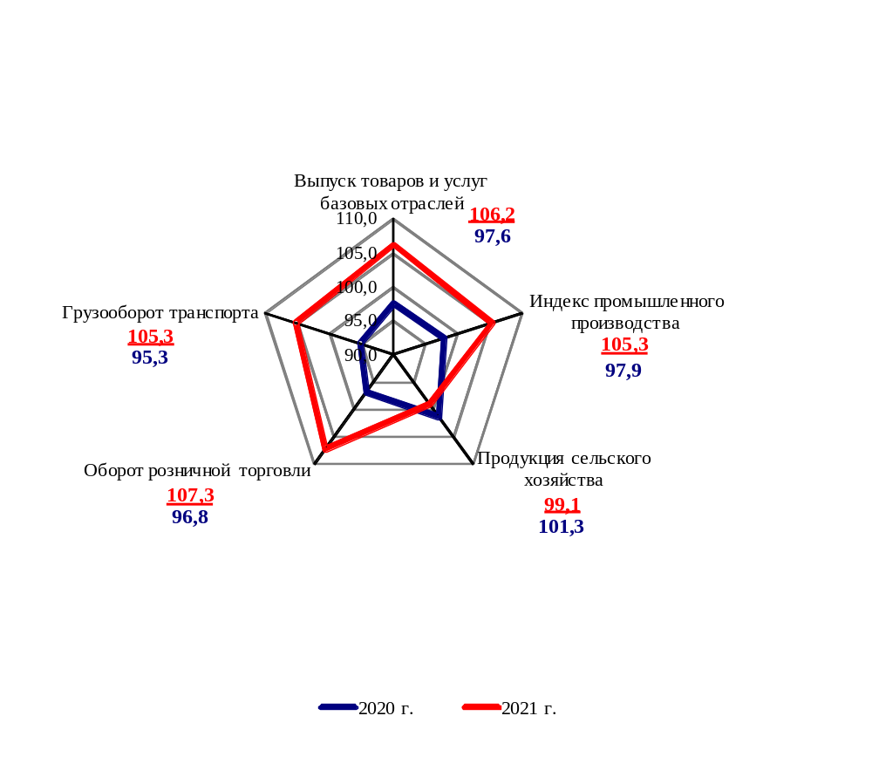

II. Основные показатели деятельности транспортного комплекса в 2021 году

1. Услуги транспорта
(информация о перевозках грузов и пассажиров, грузообороте и пассажирообороте транспортного комплекса за 2021 год приведена по данным Росстата, размещенным
на официальном сайте в информационно-телекоммуникационной сети Интернет 2 марта 2022 года)

1.1. Перевозки пассажиров по видам транспорта
(миллионов человек)
 | 2020 г. | 2021 г. | 2021 г.  в % к  2020 г.
Транспорт отраслей Минтранса России | 12 198,6 | 13 798,6 | 113,1
в том числе:
трамвайный | 889,4 | 992,1¹⁾ | 111,6
троллейбусный | 759,6 | 807,9¹⁾ | 106,4
метрополитенный | 2 189,1 | 2 680,0¹⁾ | 122,4
автомобильный (автобусный)²⁾ | 7 403,1 | 8 135,2 | 109,9
морской³⁾ | 4,616 | 4,515 | 97,8
внутренний водный³⁾ | 7,722 | 8,611 | 111,5
воздушный⁴⁾ | 69,244 | 111,007 | 160,3
из него внутренние перевозки | 56,158 | 87,504 | 155,8
железнодорожный | 875,8 | 1 059,3 | 120,9
из него пригородные (включая  внутригородские) перевозки | 807,9 | 966,5 | 119,6

1.2. Пассажирооборот по видам транспорта
(миллиардов пассажиро-километров)
 | 2020 г. | 2021 г. | 2021 г.  в % к  2020 г.
Транспорт отраслей Минтранса России | 349,1 | 480,2 | 137,5
в том числе:
трамвайный | 2,79 | 3,11¹⁾ | 111,5
троллейбусный | 2,90 | 3,06¹⁾ | 105,5
метрополитенный | 30,70 | 37,54¹⁾ | 122,3
автомобильный (автобусный)²⁾ | 80,4 | 88,5 | 110,1
морской³⁾ | 0,033 | 0,036 | 110,6
внутренний водный³⁾ | 0,232 | 0,419 | 180,6
воздушный⁴⁾ | 153,5 | 243,3 | 158,5
из него внутренние перевозки | 105,2 | 166,4 | 158,2
железнодорожный | 78,6 | 104,2 | 132,6
из него пригородные (включая  внутригородские) перевозки | 24,8 | 29,2 | 117,5

¹⁾ Предварительные данные.
²⁾ Без учета объемов, выполненных по заказам и туристско-экскурсионным маршрутам.
³⁾ По данным Росморречфлота.
⁴⁾ По данным Росавиации.
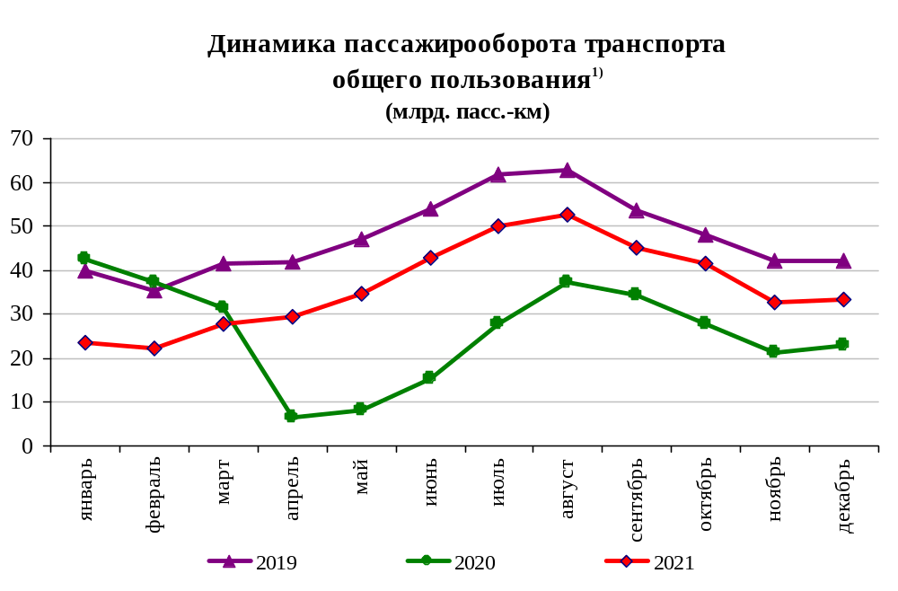
¹⁾ Без учета пассажирооборота городского электрического транспорта и пассажирооборота автобусов, выполненного по заказам и туристско-экскурсионным маршрутам.

Пассажирооборот транспорта общего пользования
(млрд. пасс.-км)
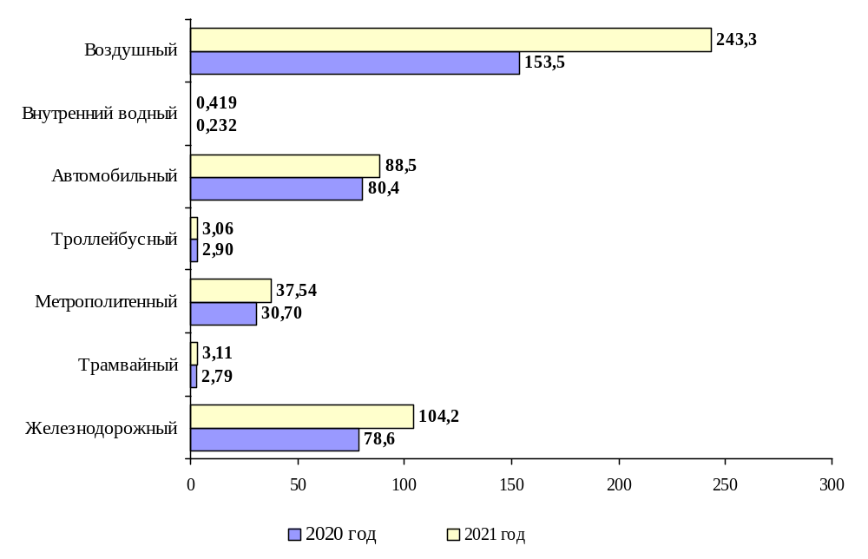

1.3. Перевозки грузов по видам транспорта
(миллионов тонн)
 | 2020 г. | 2021 г. | 2021 г.  в % к  2020 г.
Транспорт всех отраслей экономики | 7 845,6 | 8 051,0 | 102,6
в том числе:
Транспорт отраслей  Минтранса России | 6 784,2 | 6 903,2 | 101,8
железнодорожный | 1 244,6 | 1 284,1 | 103,2
автомобильный | 5 404,7 | 5 490,5 | 101,6
морской¹⁾ | 24,7 | 23,2 | 94,1
внутренний водный^{1);2)} | 109,0 | 110,3 | 101,2
воздушный³⁾ | 1,2 | 1,5 | 125,7
Транспорт других министерств и ведомств
трубопроводный | 1 061,4 | 1 141,4 | 107,5

Коммерческие перевозки грузов по видам транспорта
(миллионов тонн)
 | 2020 г. | 2021 г. | 2021 г.  в % к  2020 г.
Транспорт отраслей  Минтранса России | 2 823,1 | 2 899,4 | 102,7
железнодорожный | 1 244,6 | 1 284,1 | 103,2
автомобильный | 1 443,6 | 1 480,3 | 102,5
морской¹⁾ | 24,7 | 23,2 | 94,1
внутренний водный^{1);2)} | 109,0 | 110,3 | 101,2
воздушный³⁾ | 1,2 | 1,5 | 125,7

¹⁾ По данным Росморречфлота.
²⁾ Включая перевозки судами смешанного (река-море) плавания.
³⁾ По данным Росавиации.

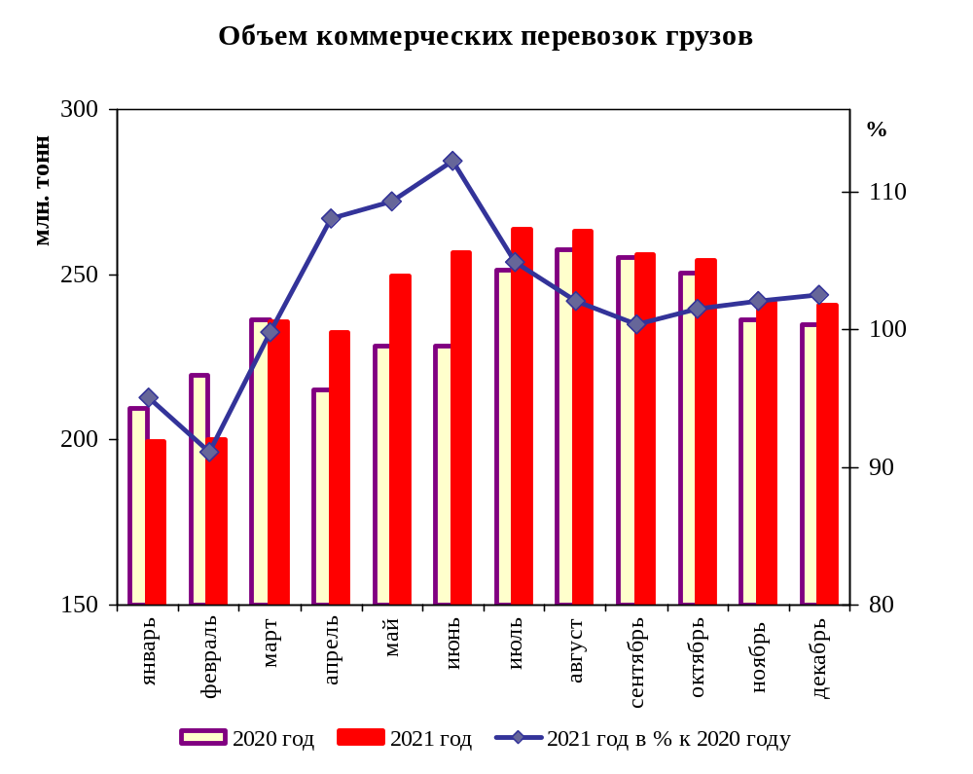
Коммерческие перевозки грузов по видам транспорта
(млн. тонн)
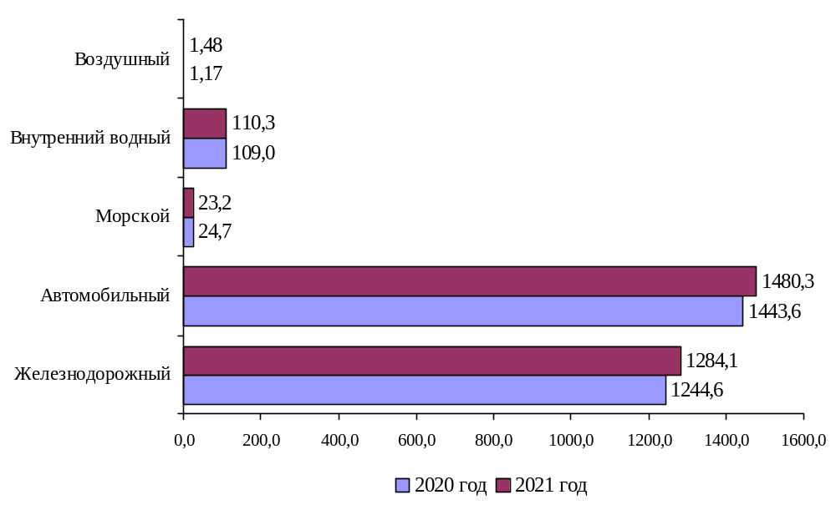

1.3.1. Отправление грузов водным транспортом общего пользования
в районы Крайнего Севера и приравненные к ним местности¹⁾

(тысяч тонн)
 | 2021 г. | 2021 г.  в % к  2020 г.
Отправлено грузов водным транспортом | 25 479,7 | 98,1
в том числе:
морским | 8 587,8 | 102,2
внутренним водным | 16 891,9 | 96,1
из них:
сухогрузов | 17 987,9 | 96,8
морским | 4 121,6 | 103,9
внутренним водным | 13 866,3 | 94,9
наливных грузов | 6 074,3 | 101,7
морским | 4 466,2 | 100,6
внутренним водным  (нефти и нефтепродуктов наливом) | 1 608,1 | 104,9
лесных грузов в плотах | 1 417,5 | 99,5
¹⁾ По данным Росморречфлота.

1.3.2. Объем перевозок грузов по Северному морскому пути¹⁾
(тысяч тонн)
Годы | Общее количество груза
2011 г. | 3 258,0
2012 г. | 3 876,0
2013 г. | 3 913,4
2014 г. | 3 982,1
2015 г. | 5 431,7
2016 г. | 7 480,2
2017 г. | 9 932,0
2018 г. | 20 180,2
2019 г. | 31 531,2
2020 г. | 32 978,9
2021 г. | 34 867,9
¹⁾ По данным ФГБУ «Администрация Северного морского пути»

1.3.3. Погрузка грузов железнодорожным транспортом по видам грузов

(миллионов тонн)
 | 2020 г. | 2021 г. | 2021 г.  в % к  2020 г.
Погрузка – всего | 1 244,6 | 1 284,1 | 103,2
из них:  каменный уголь | 353,3 | 371,7 | 105,2
кокс | 11,2 | 12,0 | 107,5
нефть и нефтепродукты | 208,9 | 217,6 | 104,2
руда железная и марганцевая | 119,7 | 120,0 | 100,2
руды цветных металлов | 19,9 | 19,7 | 98,6
черные металлы | 66,4 | 69,3 | 104,3
лом черных металлов | 14,3 | 16,4 | 114,4
химические  и минеральные удобрения | 62,7 | 65,0 | 103,6
строительные грузы | 131,7 | 126,7 | 96,1
цемент | 25,1 | 26,5 | 105,5
лесные грузы | 40,7 | 41,8 | 102,7
зерно и продукты перемола | 30,3 | 27,7 | 91,4
комбикорма | 0,9 | 1,0 | 113,8
импортные грузы | 11,8 | 15,3 | 129,4
рыба | 0,2 | 0,3 | 146,8
прочие грузы | 147,5 | 153,4 | 104,0

Погрузка отдельных видов грузов
железнодорожным транспортом
(млн. тонн)
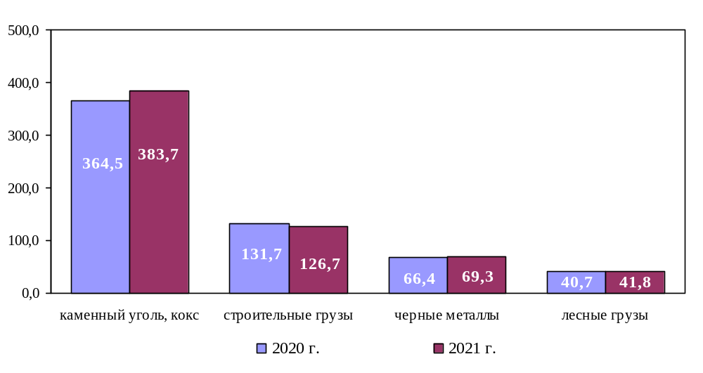

1.3.4. Перевозки грузов грузовыми автомобилями крупных и средних организаций¹⁾ по федеральным округам
(тысяч тонн)
 | 2021 г. | в % к  2020 г.
Российская Федерация | 1 215 460,2 | 93,5
Центральный федеральный округ | 266 408,9 | 87,8
Северо-Западный федеральный округ | 112 146,3 | 92,0
Южный федеральный округ | 115 564,4 | 102,8
Северо-Кавказский федеральный округ | 30 848,7 | 117,6
Приволжский федеральный округ | 218 771,6 | 97,1
Уральский федеральный округ | 184 404,2 | 96,2
Сибирский федеральный округ | 190 824,8 | 87,5
Дальневосточный федеральный округ | 96 491,2 | 95,7
¹⁾ Всех видов экономической деятельности

1.3.5. Перевозки грузов крупными и средними организациями автомобильного транспорта по федеральным округам

(тысяч тонн)
 | 2021 г. | в % к  2020 г.
Российская Федерация | 223 538,6 | 95,5
Центральный федеральный округ | 49 866,6 | 119,5
Северо-Западный федеральный округ | 27 228,9 | 135,2
Южный федеральный округ | 19 216,8 | 99,2
Северо-Кавказский федеральный округ | 1 780,6 | 151,9
Приволжский федеральный округ | 44 662,3 | 92,6
Уральский федеральный округ | 23 180,2 | 96,0
Сибирский федеральный округ | 43 348,5 | 66,9
Дальневосточный федеральный округ | 14 254,7 | 98,7

1.4. Грузооборот по видам транспорта
(миллиардов тонно-километров)
 | 2020 г. | 2021 г. | 2021 г.  в % к  2020 г.
Транспорт всех отраслей экономики | 5 409,4 | 5 700,8 | 105,4
в том числе:
Транспорт отраслей  Минтранса России | 2 939,3 | 3 047,8 | 103,7
железнодорожный | 2 553,6 | 2 639,4 | 103,4
автомобильный | 271,8 | 285,3 | 105,0
морской¹⁾ | 42,5 | 43,2 | 101,7
внутренний водный^{1);2)} | 64,3 | 70,6 | 109,9
воздушный³⁾ | 7,1 | 9,2 | 129,2
Транспорт других министерств и ведомств
трубопроводный | 2 470,1 | 2 653,0 | 107,4

Коммерческий грузооборот по видам транспорта
(миллиардов тонно-километров)
 | 2020 г. | 2021 г. | 2021 г.  в % к  2020 г.
Транспорт отраслей  Минтранса России | 2 817,4 | 2 922,7 | 103,7
железнодорожный | 2 553,6 | 2 639,4 | 103,4
автомобильный | 149,9 | 160,2 | 106,9
морской¹⁾ | 42,5 | 43,2 | 101,7
внутренний водный^{1);2)} | 64,3 | 70,6 | 109,9
воздушный³⁾ | 7,1 | 9,2 | 129,2

¹⁾ По данным Росморречфлота.
²⁾ Включая перевозки судами смешанного (река-море) плавания.
³⁾ По данным Росавиации.

Динамика коммерческого грузооборота транспорта
(без трубопроводного транспорта)

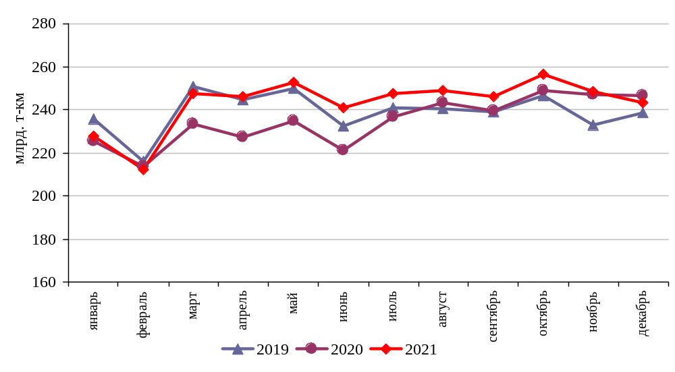

1.5. Объем перевалки грузов в морских портах Российской Федерации¹⁾
(миллионов тонн)
 | 2020 г. | 2021 г. | 2021 г.  в % к  2021 г.
Всего грузов | 820,9 | 835,2 | 101,7
в том числе:
сухогрузы | 404,7 | 412,9 | 102,0
из них грузы в контейнерах | 57,7 | 61,2 | 106,1
наливные | 416,2 | 422,4 | 101,5
¹ П¹⁾ По данным Росморречфлота

Объем перевалки грузов в морских портах

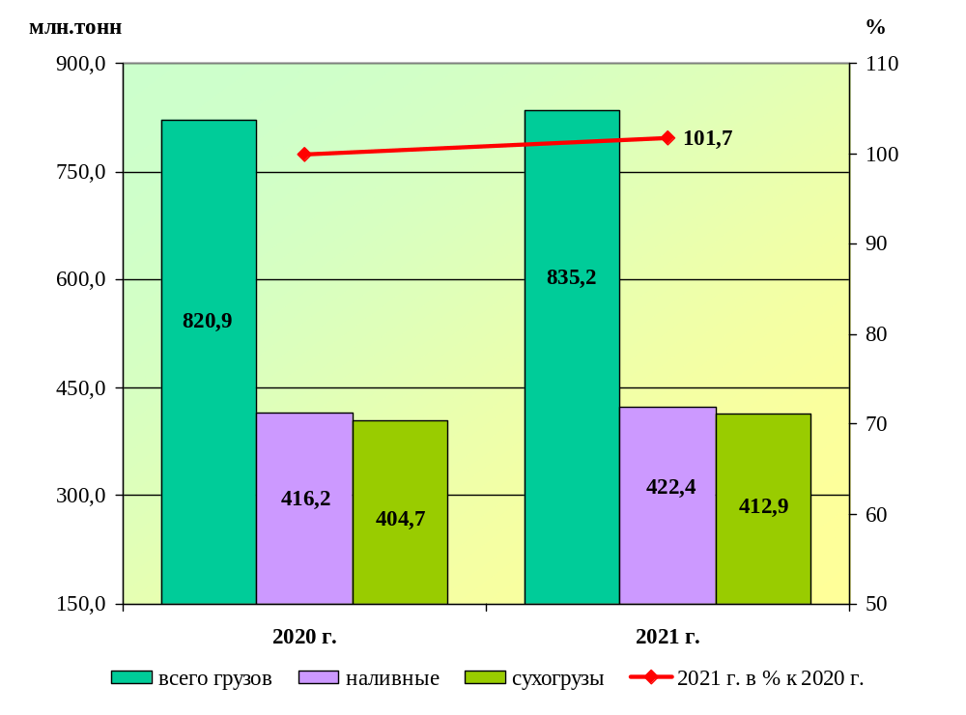

1.6. Объем погрузочно-разгрузочной деятельности на внутреннем водном транспорте¹⁾

(миллионов тонн)
 | 2020 г. | 2021 г. | 2021 г.  в % к  2020 г.
Всего грузов портовых  и кооперированных | 123,6 | 126,3 | 102,2
в том числе:
сухогрузы | 117,2 | 119,1 | 101,7
из них в контейнерах | 1,141 | 1,281 | 112,3
наливные | 6,42 | 7,14 | 111,3
¹⁾ По данным Росморречфлота.

Сведения о погрузочно-разгрузочной деятельности
на внутреннем водном транспорте

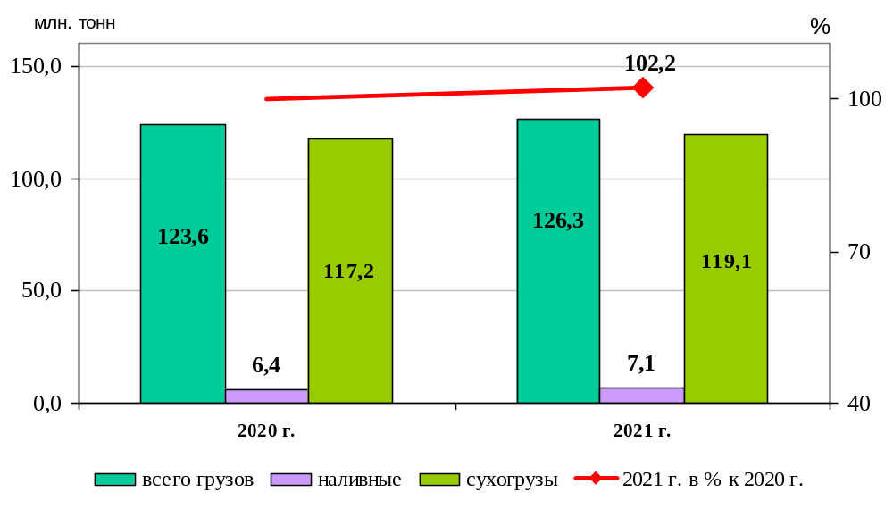

1.7. Грузооборот грузовых автомобилей крупных и средних предприятий¹⁾ по федеральным округам
(миллионов тонно-км)
 | 2021 г. | 2021 г.  в % к  2020 г.
Российская Федерация | 136 307,4 | 107,2
Центральный федеральный округ | 37 971,2 | 100,2
Северо-Западный федеральный округ | 21 022,2 | 130,8
Южный федеральный округ | 11 364,3 | 100,4
Северо-Кавказский федеральный округ | 2 997,9 | 184,6
Приволжский федеральный округ | 31 275,6 | 105,8
Уральский федеральный округ | 16 637,9 | 111,3
Сибирский федеральный округ | 11 936,9 | 94,4
Дальневосточный федеральный округ | 3 101,4 | 100,6
¹⁾ Всех видов экономической деятельности.

1.8. Грузооборот крупных и средних организаций автомобильного транспорта по федеральным округам
(миллионов тонно-км)
 | 2021 г. | 2021 г.  в % к  2019 г.
Российская Федерация | 71 835,5 | 118,5
Центральный федеральный округ | 22 192,5 | 106,6
Северо-Западный федеральный округ | 11 612,9 | в 2,0р.
Южный федеральный округ | 5 873,6 | 102,2
Северо-Кавказский федеральный округ | 1 232,7 | в 2,5р.
Приволжский федеральный округ | 14 821,8 | 122,3
Уральский федеральный округ | 10 366,8 | 114,5
Сибирский федеральный округ | 4 832,8 | 83,7
Дальневосточный федеральный округ | 902,5 | 104,9

1.9. Объем внешней торговли транспортными услугами (по методологии платежного баланса) в отраслях транспортного комплекса за январь-сентябрь 2020-2021 годов¹⁾
(миллионов долларов США)
№ п/п | Виды транспорта | внешнеторговый оборот |  |  | в том числе |  |  |  |  |  | сальдо
№ п/п | Виды транспорта |  |  |  | экспорт |  |  | импорт
№ п/п | Виды транспорта | 9 мес. 2020 г. | 9 мес. 2021 г. | 9 мес. 2021 г.  в % к 9 мес. 2020 г. | 9 мес. 2020 г. | 9 мес. 2021 г. | 9 мес. 2021 г.  в % к  9 мес. 2020 г. | 9 мес. 2020 г. | 9 мес. 2021 г. | 9 мес. 2021 г.  в % к  9 мес. 2020 г. | 9 мес. 2020 г. | 9 мес. 2021 г. | 9 мес. 2021 г.  в % к  9 мес. 2020 г.
1 | Транспортный комплекс, всего | 18 300 | 20 872 | 114,1 | 10 114 | 11 010 | 108,9 | 8 185 | 9 862 | 120,5 | 1 929 | 1 148 | 59,5
 | пассажирские перевозки | 3 251 | 2 977 | 91,6 | 1 858 | 1 648 | 88,7 | 1 393 | 1 329 | 95,4 | 464 | 319 | 68,7
 | грузовые перевозки | 8 848 | 11 386 | 128,7 | 4 047 | 5 047 | 124,7 | 4 802 | 6 340 | 132,0 | -137 | -1 293 | -
 | вспомогательные и дополнительные транспортные услуги | 6 200 | 6 508 | 105,0 | 4 210 | 4 315 | 102,5 | 1 990 | 2 193 | 110,2 | 2 220 | 2 122 | 95,6
1.1 | Водный транспорт | 6 190 | 7 140 | 115,3 | 3 562 | 3 843 | 107,9 | 2 628 | 3 297 | 125,5 | 935 | 546 | 58,5
 | пассажирские перевозки | 5 | 3 | 56,5 | 0,0 | 0,0 | - | 5 | 3 | 56,5 | -5 | -3 | -
 | грузовые перевозки | 2 901 | 3 613 | 124,6 | 995 | 1 129 | 113,4 | 1 905 | 2 485 | 130,4 | -292 | -1 356 | -
 | вспомогательные и дополнительные транспортные услуги | 3 284 | 3 523 | 107,3 | 2 567 | 2 714 | 105,8 | 717 | 809 | 112,9 | 1 850 | 1 905 | 103,0
1.2 | Воздушный транспорт | 8 757 | 9 361 | 106,9 | 4 570 | 4 613 | 100,9 | 4 186 | 4 749 | 113,4 | 384 | -136 | -
 | пассажирские перевозки | 3 198 | 2 933 | 91,7 | 1 854 | 1 646 | 88,8 | 1 344 | 1 286 | 95,7 | 510 | 360 | 70,6
 | грузовые перевозки | 3 731 | 4 579 | 122,7 | 1 789 | 2 036 | 113,8 | 1 942 | 2 543 | 131,0 | -153 | -507 | -
 | вспомогательные и дополнительные транспортные услуги | 1 827 | 1 849 | 101,2 | 927 | 930 | 100,3 | 900 | 919 | 102,1 | 27 | 11 | 40,9
1.3 | Железнодорожный транспорт | 1 807 | 2 391 | 132,3 | 1 163 | 1 494 | 128,4 | 643 | 897 | 139,5 | 520 | 596 | 114,7
 | пассажирские перевозки | 33 | 31 | 95,1 | 4 | 2 | 45,9 | 29 | 30 | 101,5 | -25 | -28 | -
 | грузовые перевозки | 835 | 1 380 | 165,3 | 519 | 894 | 172,2 | 316 | 486 | 153,9 | 204 | 409 | в 2,0р.
 | вспомогательные и дополнительные транспортные услуги | 938 | 979 | 104,3 | 640 | 597 | 93,3 | 298 | 382 | 127,9 | 342 | 216 | 63,1
1.4 | Автомобильный транспорт | 1 547 | 1 980 | 128,0 | 819 | 1 060 | 129,5 | 728 | 919 | 126,3 | 91 | 141 | 155,8
 | пассажирские перевозки | 14 | 10 | 69,4 | 0,0 | 0,0 | - | 14 | 10 | 69,4 | -14 | -10 | -
 | грузовые перевозки | 1 381 | 1 813 | 131,3 | 743 | 987 | 133,0 | 639 | 826 | 129,3 | 104 | 162 | 155,4
 | вспомогательные и дополнительные транспортные услуги | 151 | 157 | 103,8 | 76 | 73 | 96,2 | 75 | 84 | 111,5 | 1 | -10 | -
2 | Трубопроводный транспорт | 1 543 | 1 455 | 94,2 | 1 487 | 1 393 | 93,6 | 56 | 62 | 110,5 | 1 432 | 1 331 | 93,0
3 | Космический транспорт | 75 | 92 | 122,7 | 75 | 92 | 122,8 | 0,4 | 0,5 | 109,1 | 74 | 91 | 122,9
4 | Прочие сопутствующие и вспомогательные услуги | 170 | 276 | 162,6 | 75 | 119 | 159,7 | 95 | 157 | 164,8 | -21 | -38 | -
5 | Почтовые и курьерские услуги | 296 | 364 | 123,1 | 258 | 281 | 109,0 | 38 | 83 | 218,1 | 219 | 197 | 90,1
6 | Транспорт, всего | 20 384 | 23 058 | 113,1 | 12 008 | 12 894 | 107,4 | 8 375 | 10 165 | 121,4 | 3 633 | 2 729 | 75,1
 | пассажирские | 3 251 | 2 977 | 91,6 | 1 858 | 1 648 | 88,7 | 1 393 | 1 329 | 95,4 | 464 | 319 | 68,7
 | грузовые перевозки | 10 763 | 13 297 | 123,5 | 5 866 | 6 812 | 116,1 | 4 896 | 6 485 | 132,5 | 970 | 326 | 33,7
 | вспомогательные и дополнительные транспортные услуги | 6 370 | 6 784 | 106,5 | 4 284 | 4 434 | 103,5 | 2 086 | 2 350 | 112,7 | 2 199 | 2 084 | 94,8
¹⁾ По данным Центрального Банка Российской Федерации.
Незначительные расхождения итогов от суммы слагаемых объясняются округлением данных.

Экспорт транспортных услуг в отраслях транспортного комплекса
за январь-сентябрь 2020-2021 годов,
млн. долл. США
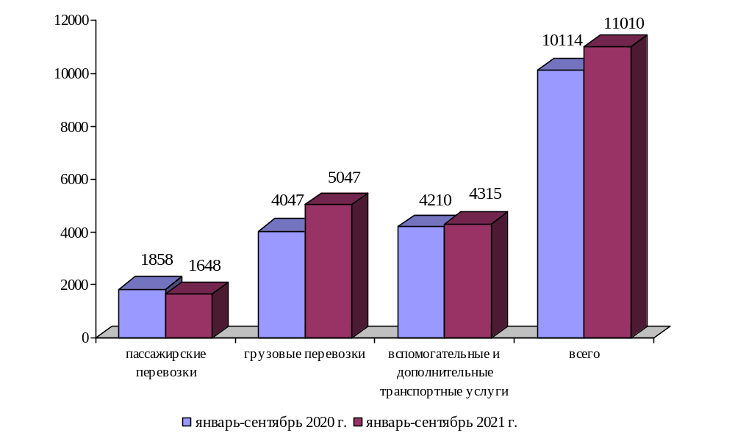

Импорт транспортных услуг в отраслях
транспортного комплекса за январь-сентябрь 2020-2021 годов,
млн. долл. США

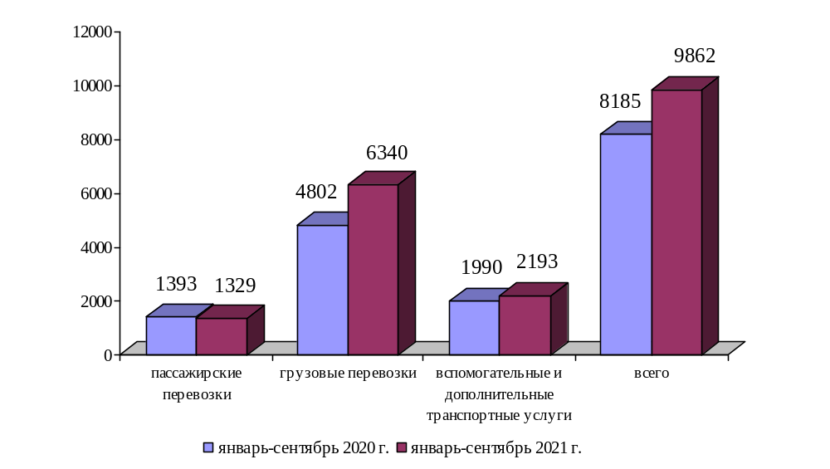
Структура экспорта транспортных услуг
транспортного комплекса по видам транспорта
за январь-сентябрь 2021 года

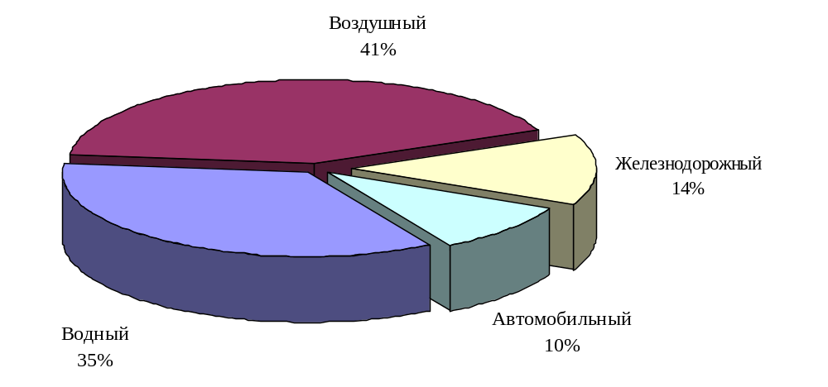

Структура импорта транспортных услуг
транспортного комплекса по видам транспорта
за январь-сентябрь 2021 года

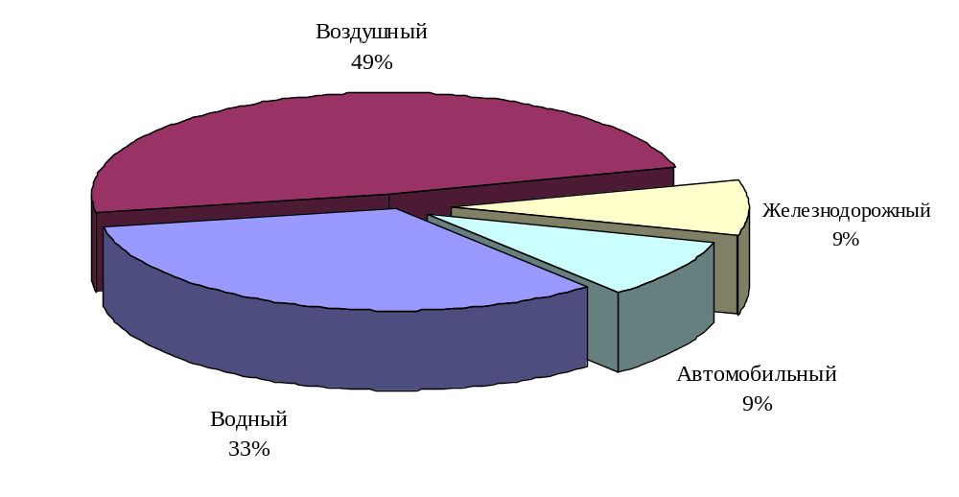

2. Индексы цен и транспортных тарифов

2.1. Индексы цен в отдельных секторах экономики в декабре 2021 года
 |  | К декабрю 2020 г., % | 2021 г.  в % к  2020 г.
1. | Индекс потребительских цен | 108,4 | 106,7
2. | Индекс цен производителей промышленных товаров | 128,5 | 124,5
3. | Сводный индекс цен на продукцию (затраты, услуги) инвестиционного назначения | 107,8 | 105,2
4. | Индексы цен на приобретенные основные строительные материалы:
4.1. | – конструкции и детали конструкций  из черных металлов | 103,4 | 103,6
4.2. | – электроэнергия | 104,7 | 103,5
4.3. | – битумы нефтяные | 143,1 | 130,9
4.4. | – цементы общестроительные | 106,4 | 100,9
5. | Индексы цен на приобретенные товары промышленного производства (промышленность)
5.1. | – бензин автомобильный | 108,1 | 105,7
5.2. | – топливо реактивное керосинового типа | 123,7 | 95,9
5.3. | – топливо дизельное | 109,6 | 101,8

Индексы тарифов и цен на отдельные виды товаров и энергоресурсов
в декабре 2021 г. в % к декабрю 2020 г.
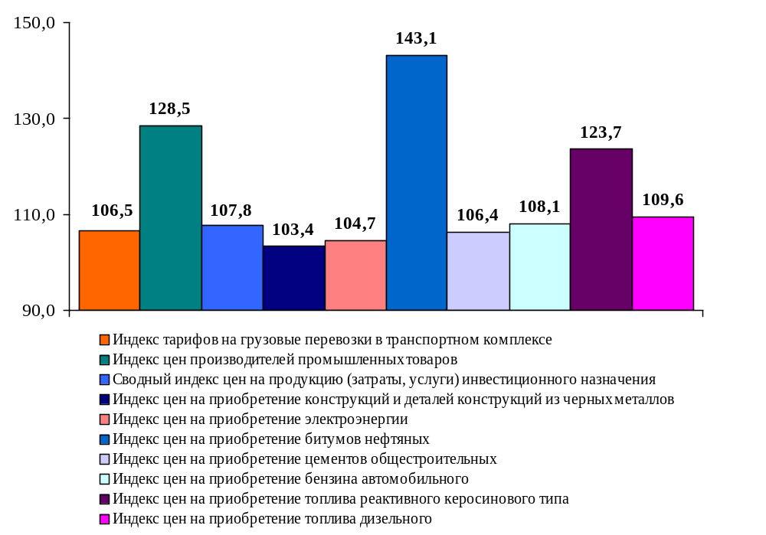

2.2. Индексы тарифов на грузовые перевозки в декабре 2021 года

(в процентах)
 | К периоду,  предшествующему  отчетному | К декабрю  2020 г.
Транспорт – всего | 100,0 | 104,8
в том числе:
железнодорожный | 100,0 | 103,7
морской | 99,8 | 109,8
внутренний водный | 100,3 | 104,8
автомобильный | 100,3 | 103,5
воздушный | 100,1 | 116,6
трубопроводный | 100,0 | 104,2
из него:
нефть | 100,0 | 103,5
газ | 100,0 | 108,4
Транспорт – итого (без трубопроводного) | 100,1 | 106,5

Индексы тарифов на грузовые перевозки
в декабре 2021 г. в % к декабрю 2020 г.
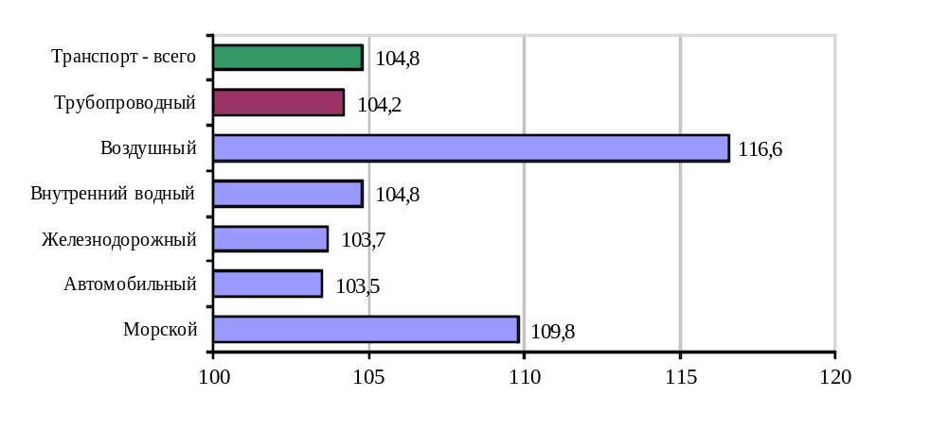

2.3. Индексы тарифов на грузовые перевозки в декабре 2021 года
по федеральным округам (без трубопроводного транспорта)
(в процентах)
 | К предыдущему месяцу | К декабрю  2020 г.
Российская Федерация | 100,1 | 106,5
Центральный федеральный округ | 100,1 | 103,2
Северо-Западный федеральный округ | 100,0 | 108,0
Южный федеральный округ | 100,1 | 103,4
Северо-Кавказский федеральный округ | 101,0 | 105,8
Приволжский федеральный округ | 100,0 | 103,6
Уральский федеральный округ | 100,1 | 104,1
Сибирский федеральный округ | 100,1 | 104,3
Дальневосточный федеральный округ | 100,0 | 104,6

Индексы тарифов на грузовые перевозки в декабре 2021 года
по федеральным округам (без трубопроводного транспорта)
в % к декабрю 2020 года
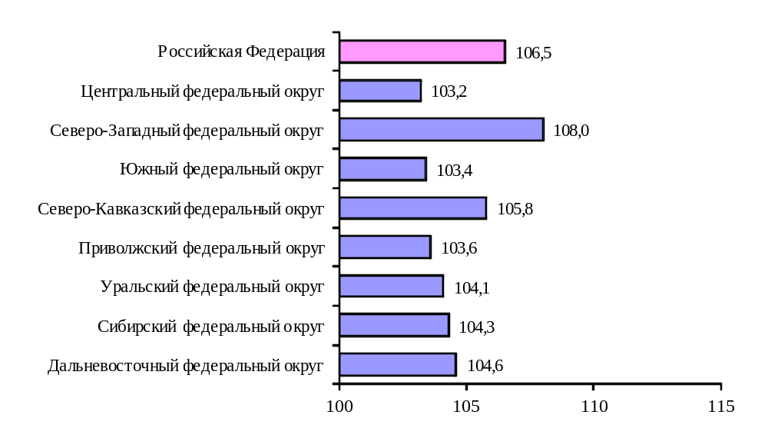

2.4. Индексы тарифов на услуги пассажирского транспорта
в декабре 2021 года

 | Индексы цен (тарифов)  за декабрь 2021 г., в % |  | 2021 г.  в % к  2020 г.
 | к предыдущему  месяцу | к  декабрю предыдущего  года | 2021 г.  в % к  2020 г.
Услуги пассажирского транспорта | 105,3 | 109,6 | 105,5
Автомобильный транспорт | 101,1 | 107,1 | 105,3
Проезд в маршрутном такси, поездка | 100,9 | 108,6 | 105,4
Проезд в междугороднем автобусе, в расчете на 50 км пути | 100,8 | 105,7 | 103,9
Городской электрический транспорт | 100,2 | 105,6 | 105,8
Проезд в трамвае, поездка | 100,3 | 105,3 | 105,6
Проезд в троллейбусе, поездка | 100,2 | 105,7 | 105,9
Проезд в метро, поездка | 100,0 | 105,7 | 105,9
Воздушный транспорт | 114,6 | 116,9 | 106,0
Полет в салоне экономического класса самолета, в расчете на 1000 км пути | 114,6 | 116,9 | 106,0
Железнодорожный транспорт | 114,0 | 113,0 | 105,1
Проезд в пригородном поезде, поездка | 100,0 | 105,0 | 105,2
Проезд в купейном вагоне скорого нефирменного поезда дальнего следования, в расчете на 100 км пути | 117,6 | 123,4 | 108,5
Проезд в купейном вагоне скорого фирменного поезда дальнего следования, в расчете на 100 км пути | 118,8 | 122,5 | 105,8
Проезд в плацкартном вагоне скорого нефирменного поезда дальнего следования, в расчете на 100 км пути | 113,7 | 106,4 | 103,5
Проезд в плацкартном вагоне скорого фирменного поезда дальнего следования, в расчете на 100 км пути | 114,4 | 106,5 | 102,8

Индексы тарифов на пассажирские перевозки в декабре 2021 года
в % к декабрю 2020 года

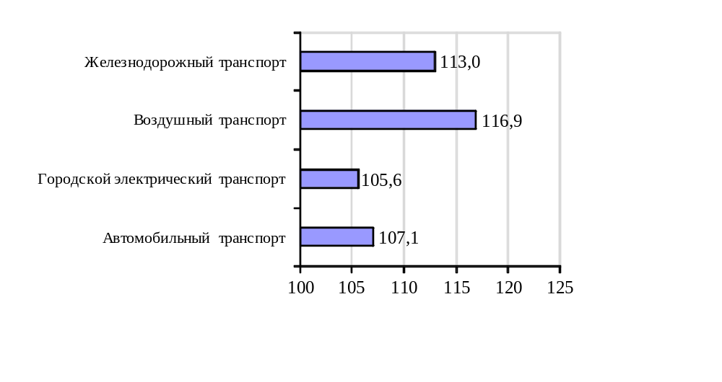

3. Аварийность на транспорте

Число происшествий, погибших и раненых на транспорте

 | Число происшествий, единиц |  | Число погибших, человек |  | Число раненых, человек
 | 2021 г. | 2020 г. | 2021 г. | 2020 г. | 2021 г. | 2020 г.
На железнодорожном транспорте общего пользования¹⁾ | 11 | ₁₀ | 1 | 1 | 2 | -
На автомобильных дорогах и улицах, тысяч²⁾ | 132,9 | 137,7 | 14,8 | 15,8 | 167,2 | 175,2
На морском транспорте^{1),3)} | 33 | 30 | 3 | 5 | 1 | 1
На внутреннем водном транспорте¹⁾ | - | 1 | - | 2 | - | -
На воздушном транспорте⁴⁾ | 30 | 36 | 71 | 35 | 11 | 29
¹⁾ По данным Ространснадзора.
²⁾ По данным МВД России.
³⁾ Без учета аварийных случаев с рыбопромысловыми судами.
⁴⁾ По данным Росавиации.

4. Бюджетное финансирование

4.1. Объем бюджетного финансирования в сфере транспорта в 2021 году
(миллионов рублей)
Наименование расходов | Подлежит финансированию в 2021 г. | Кассовое исполнение  за январь-декабрь  2021 г.
Всего | 1 700 064,0 | 1 690 176,0
Государственная программа  «Развитие транспортной системы» | 1 648 852,9 | 1 639 599,7
в том числе:
ПРОЦЕССНАЯ ЧАСТЬ | 790 124,5 | 786 045,2
Ведомственные целевые программы | 778 758,7 | 774 831,3
Ведомственная целевая программа  «Цифровая платформа транспортного комплекса  Российской Федерации» | 1 372,6 | 1 372,6
Ведомственная целевая программа «Организационное, информационное и научное обеспечение реализации государственной программы Российской Федерации «Развитие транспортной системы» | 2 413,9 | 2 401,7
Ведомственная целевая программа «Организационное, информационное и научное обеспечение реализации подпрограммы  «Надзор в сфере транспорта» | 21,5 | 21,4
Ведомственная целевая программа «Содействие повышению доступности воздушных перевозок населения, в том числе в части развития региональных и внутрирегиональных перевозок» | 21 737,5 | 21 273,5
Ведомственная целевая программа «Сохранение (развитие) сети региональных и местных аэропортов  с малой интенсивностью полетов, расположенных  в районах Арктики, Дальнего Востока, Крайнего Севера и приравненных к ним местностях» | 4 142,2 | 4 142,2
Ведомственная целевая программа «Обеспечение охвата территории Российской Федерации деятельностью специализированных поисково-  и аварийно-спасательных служб на воздушном транспорте» | 1 181,8 | 1 179,2
Ведомственная целевая программа «Обеспечение предоставления аэронавигационного обслуживания  и услуг по аэропортовому и наземному обеспечению полетов воздушных судов пользователей воздушного пространства, освобожденных в соответствии  с законодательством Российской Федерации от платы за них» | 1 197,6 | 1 196,7
Ведомственная целевая программа «Организационное, информационное и научное обеспечение реализации подпрограммы «Гражданская авиация и аэронавигационное обслуживание» | 50,3 | 50,3
Ведомственная целевая программа «Капитальный ремонт, ремонт и содержание автомобильных дорог общего пользования федерального значения» | 345 800,4 | 345 662,8
Ведомственная целевая программа «Содействие развитию автомобильных дорог регионального, межмуниципального и местного значения» | 155 973,6 | 155 184,2
Ведомственная целевая программа «Доверительное управление федеральными автомобильными дорогами общего пользования Государственной компанией «Российские автомобильные дороги» | 76 039,0 | 76 016,7
Ведомственная целевая программа «Обеспечение доступности услуг железнодорожного транспорта» | 115 500,2 | 114 047,3
Ведомственная целевая программа «Организационное, информационное и научное обеспечение реализации программы «Дорожное хозяйство» | 25 937,3 | 25 088,5
Ведомственная целевая программа «Поисковое  и аварийно-спасательное обеспечение судоходства» | 744,3 | 744,3
Ведомственная целевая программа «Навигационно-гидрографическое обеспечение судоходства  на трассах Северного морского пути» | 45,4 | 45,4
Ведомственная целевая программа «Обеспечение эксплуатации внутренних водных путей  и гидротехнических сооружений» | 21 356,0 | 21 356,0
Ведомственная целевая программа «Организационное, информационное и научное обеспечение реализации подпрограммы «Морской  и речной транспорт» | 302,0 | 297,2
Ведомственная целевая программа «Содержание (эксплуатация) пунктов пропуска через государственную границу Российской Федерации» | 4 943,1 | 4 751,5
Отдельные мероприятия | 11 365,8 | 11 213,9
Основное мероприятие «Управление реализацией мероприятий в сфере железнодорожного транспорта» | 602,0 | 595,1
Основное мероприятие «Управление реализацией мероприятий в сфере дорожного хозяйства» | 465,2 | 449,0
Основное мероприятие «Управление реализацией мероприятий в сфере воздушного транспорта» | 2 123,5 | 2 089,6
Основное мероприятие «Управление реализацией мероприятий в сфере водного транспорта» | 382,4 | 371,9
Основное мероприятие «Управление реализацией мероприятий в сфере контроля и надзора  на транспорте» | 5 478,6 | 5 466,4
Основное мероприятие «Управление реализацией государственной программы» | 2 314,1 | 2 241,9
ПРОЕКТНАЯ ЧАСТЬ | 858 725,4 | 853 551,6
Национальный проект «Безопасные качественные дороги» | 355 887,9 | 355 282,1
Федеральный проект «Региональная и местная дорожная сеть» | 112 093,4 | 111 960,8
Федеральный проект «Безопасность дорожного движения» | 20,0 | 20,0
Федеральный проект «Общесистемные меры развития дорожного хозяйства» | 7 504,7 | 7 483,4
Федеральный проект «Модернизация пассажирского транспорта в городских агломерациях» | 4 202,3 | 4 199,4
Федеральный проект «Развитие федеральной магистральной сети» | 232 067,5 | 231 618,5
Транспортная часть комплексного плана модернизации и расширения магистральной инфраструктуры на период до 2024 года | 328 289,3 | 323 925,6
Федеральный проект «Строительство автомобильных дорог международного транспортного коридора Европа – Западный Китай» | 212 871,0 | 212 283,8
Федеральный проект «Развитие морских портов России» | 20 647,6 | 20 644,0
Федеральный проект «Железнодорожный транспорт  и транзит» | 6,9 | 1,3
Федеральный проект «Транспортно-логистические центры» | 84,0 | 84,0
Федеральный проект «Развитие Северного морского пути» | 11 538,5 | 11 411,2
Федеральный проект «Развитие железнодорожных подходов к морским портам Азово-Черноморского бассейна» | 3 291,0 | 27,4
Федеральный проект «Развитие железнодорожных подходов к морским портам Северо-Западного бассейна» | 234,5 | 151,6
Федеральный проект «Развитие железнодорожной инфраструктуры Центрального транспортного узла» | 60 836,1 | 60 836,1
Федеральный проект «Развитие региональных аэропортов» | 18 779,7 | 18 486,3
Ведомственные проекты | 174 548,2 | 174 343,8
Ведомственный проект «Развитие инфраструктуры железнодорожного транспорта» | 149 634,7 | 149 634,7
Ведомственный проект «Строительство, реконструкция и техническое перевооружение пунктов пропуска через государственную границу Российской Федерации» | 4 673,4 | 4 650,0
Ведомственный проект «Развитие инфраструктуры воздушного транспорта» | 5 103,1 | 5 068,3
Ведомственный проект «Развитие инфраструктуры морского транспорта» | 3 292,4 | 3 219,9
Ведомственный проект «Развитие инфраструктуры внутреннего водного транспорта» | 11 540,6 | 11 466,9
Ведомственный проект «Совершенствование контрольно-надзорной деятельности в сфере транспорта в Российской Федерации» | 304,0 | 304,0
Федеральная целевая программа  «Развитие транспортной системы 2010–2020)» | 2,9 | 2,9
Другие государственные программы | 51 211,1 | 50 576,2
Подпрограмма «Повышение безопасности дорожного движения» Федеральный проект «Безопасность дорожного движения» | 200,7 | 200,7
Государственная программа  «Космическая деятельность России» | 677,0 | 676,8
Государственная программа «Развитие судостроения  и техники для освоения шельфовых месторождений» | 5 150,0 | 5 150,0
Государственная программа «Социально-экономическое развитие Республики Крым и г. Севастополя» | 194,2 | 170,6
Государственная программа «Развитие образования» | 7 033,5 | 7 016,8
Государственная программа «Научно-технологическое развитие Российской Федерации» | 20 151,5 | 20 008,5
Государственная программа «Социальная поддержка граждан» | 563,1 | 559,4
Государственная программа «Доступная среда» | 10,8 | 10,8
Государственная программа развития сельского хозяйства и регулирования рынков сельскохозяйственной продукции, сырья  и продовольствия | 9 258,5 | 8 848,0
Государственная программа «Обеспечение доступным  и комфортным жильем и коммунальными услугами граждан Российской Федерации» | 125,7 | 125,7
Государственная программа «Социально-экономическое развитие Калининградской области» | 5 947,3 | 5 947,3
Федеральная целевая программа «Развитие Республики Карелия на период до 2023 года» | 679,5 | 652,8
Государственная программа «Развитие здравоохранения» | 920,0 | 910,0
Государственная программа «Информационное общество» | 146,3 | 146,3
Государственная программа «Развитие культуры и туризма» | 101,2 | 101,2
Реализация иных функций федеральных органов исполнительной власти | 51,8 | 51,3

4.2. Исполнение федерального бюджета в сфере транспорта в 2021 году

Наименование  федеральных органов исполнительной власти | Подлежит финансированию  в 2021 г. | Кассовое исполнение  за январь-декабрь  2021 г. | Процент кассового исполнения  за январь-декабрь  2021 г., %
В целом по Министерству транспорта Российской Федерации как субъекту бюджетного планирования | 1 700 064,0 | 1 690 176,0 | 99,4
Федеральная служба  по надзору в сфере транспорта (глава 106) | 5 861,8 | 5 849,5 | 99,8
Федеральное дорожное агентство (глава 108) | 815 735,8 | 813 242,5 | 99,7
Федеральное агентство морского и речного транспорта (глава 110) | 79 845,7 | 79 388,9 | 99,4
Федеральное агентство воздушного транспорта  (глава 107) | 61 626,7 | 60 773,8 | 98,6
Федеральное агентство железнодорожного транспорта  (глава 109) | 339 048,0 | 337 585,6 | 99,6
Министерство транспорта Российской Федерации  (глава 103) | 397 946,0 | 393 335,7 | 98,8

5. Финансы транспорта

5.1. Прибыль (убыток) до налогообложения крупных и средних организаций транспорта по «хозяйственным» видам экономической деятельности за 2020–2021 годы¹⁾

(тысяч рублей)
 | Коли-чество  органи-заций,  единиц | Прибыль (убыток)  до налогообложения |  | 2021 г.  в % к 2020 г.
 | Коли-чество  органи-заций,  единиц | 2020 г. | 2021 г. | 2021 г.  в % к 2020 г.
Транспортный комплекс – всего | 3 058 | 156 056 525 | 707 987 075 | в 4,5р.
в том числе:
Деятельность железнодорожного транспорта – всего | 165 | -21 255 269 | 112 042 780 | -
Деятельность железнодорожного транспорта: междугородные и международные пассажирские перевозки | 12 | -38 975 894 | 22 289 994
Деятельность железнодорожного транспорта: грузовые перевозки | 128 | 32 044 078 | 83 807 605 | в 2,6р.
Перевозка пассажиров железнодорожным транспортом в пригородном сообщении | 25 | -14 323 453 | 5 945 181 | -
Деятельность автомобильного транспорта – всего²⁾ | 1 129 | -12 304 027 | 18 538 698 | -
Регулярные перевозки пассажиров автобусами в городском и пригородном сообщении | 437 | -34 317 394 | -20 918 501 | -
Деятельность легкового такси и арендованных легковых автомобилей  с водителем | 15 | 89 091 | -58 020 | -
Регулярные перевозки пассажиров автобусами в междугородном сообщении | 81 | -396 567 | 53 509 | -
Регулярные перевозки пассажиров автобусами в международном сообщении | 4 | -125 402 | -17 173 | -
Перевозка пассажиров автобусами  в городском и пригородном сообщении по заказам, за исключением перевозки арендованными автобусами с водителем и по туристическим или экскурсионным маршрутам | 3 | 70 591 | 126 476 | 179,2
Деятельность автомобильного грузового транспорта и услуги по перевозкам | 589 | 22 375 654 | 39 352 407 | 175,9
Деятельность городского электрического транспорта – всего | 100 | -29 143 401 | -27 336 571 | -
Регулярные перевозки пассажиров троллейбусами в городском  и пригородном сообщении | 47 | -3 920 416 | 1 498 909 | -
Регулярные перевозки пассажиров трамваями в городском и пригородном сообщении | 46 | -3 779 198 | 1 515 793 | -
Перевозка пассажиров метрополитеном | 7 | -21 443 787 | -30 351 273 | -
Деятельность морского транспорта – всего | 80 | 14 900 674 | 13 556 352 | 91,0
Деятельность морского пассажирского транспорта | 6 | -490 551 | 144 254 | -
Деятельность морского грузового транспорта | 74 | 15 391 225 | 13 412 098 | 87,1
Деятельность внутреннего водного транспорта – всего | 84 | 9 851 544 | 8 985 211 | 91,2
Деятельность внутреннего водного пассажирского транспорта | 16 | -226 338 | -419 311 | -
Деятельность внутреннего водного грузового транспорта | 68 | 10 077 882 | 9 404 522 | 93,3
Деятельность воздушного транспорта – всего | 90 | -97 316 948 | 62 109 483 | -
Деятельность пассажирского воздушного транспорта | 72 | -159 617 884 | -22 366 439 | -
Деятельность грузового воздушного транспорта | 18 | 62 300 936 | 84 475 922 | 135,6
Деятельность транспортная вспомогательная | 1410 | 291 323 952 | 520 091 122 | 178,5
в том числе:
Деятельность вспомогательная, связанная с железнодорожным транспортом | 53 | 15 413 813 | 25 837 554 | 167,6
Деятельность вспомогательная, связанная с водным транспортом | 72 | 24 477 605 | 20 498 971 | 83,7
Деятельность вспомогательная, связанная с воздушным транспортом | 174 | 10 182 777 | 57 970 219 | в 5,7р.
Транспортная обработка грузов | 263 | 115 317 141 | 222 735 584 | 193,2
Деятельность вспомогательная прочая, связанная с перевозками | 497 | 122 570 449 | 184 023 806 | 150,1
Деятельность вспомогательная, связанная с автомобильным транспортом | 351 | 3 362 167 | 9 024 988 | в 2,7р.
из нее деятельность по эксплуатации автомобильных дорог, автомагистралей, мостов и тоннелей | 273 | 3 988 366 | 8 591 583 | в 2,2р.
¹⁾ По данным формы федерального статистического наблюдения № П-3 «Сведения о финансовом состоянии организации» (месячная). По сопоставимому кругу организаций.
²⁾ Без учета информации по видам деятельности «Специальные перевозки (для собственных нужд) автобусами» и «Перевозка пассажиров автобусами в междугородном и международном сообщении
по заказам, за исключением перевозки арендованными автобусами с водителем и по туристическим
или экскурсионным маршрутам», не публикуемых Росстатом в целях обеспечения конфиденциальности первичных статистических данных, полученных от организаций, в соответствии с Федеральным законом
от 29 ноября 2007 г. № 282-ФЗ (ст.4, п.5; ст. 9. п.1).

6. Труд на транспорте

6.1. Среднесписочная численность работников крупных и средних организаций транспортного комплекса (без внешних совместителей)
за 2020–2021 годы¹⁾
(человек)
 | 2020 г. | 2021 г. | 2021 г.  в % к  2020 г.
Транспортный комплекс – всего | 1 908 932 | 1 907 751 | 99,9
в том числе:
Деятельность железнодорожного транспорта – всего | 446 237 | 426 736 | 95,6
Деятельность железнодорожного транспорта: междугородные  и международные пассажирские перевозки | 126 247 | 112 123 | 88,8
Деятельность железнодорожного транспорта: грузовые перевозки | 293 185 | 284 831 | 97,2
Перевозка пассажиров железнодорожным транспортом в пригородном сообщении | 26 805 | 29 782 | 111,1
Деятельность автомобильного транспорта  – всего | 441 091 | 445 580 | 101,0
Регулярные перевозки пассажиров автобусами в городском и пригородном сообщении | 156 707 | 158 114 | 100,9
Деятельность легкового такси  и арендованных легковых автомобилей  с водителем | 2 688 | 2 535 | 94,3
Регулярные перевозки пассажиров автобусами в междугородном сообщении | 8 442 | 5 268 | 62,4
Регулярные перевозки пассажиров автобусами в международном сообщении | 418 | 176 | 42,1
Специальные перевозки (для собственных нужд) автобусами | 1 276 | 1 180 | 92,5
Перевозка пассажиров автобусами  в городском и пригородном сообщении  по заказам, за исключением перевозки арендованными автобусами с водителем  и по туристическим или экскурсионным маршрутам | 640 | 617 | 96,4
Перевозка пассажиров автобусами  в междугородном и международном сообщении по заказам, за исключением перевозки арендованными автобусами  с водителем и по туристическим  или экскурсионным маршрутам | 6 | 3 | 50,0
Деятельность автомобильного грузового транспорта и услуги по перевозкам | 270 914 | 277 687 | 102,5
Деятельность городского электрического транспорта – всего | 173 587 | 166 563 | 96,0
Регулярные перевозки пассажиров троллейбусами в городском и пригородном сообщении | 44 572 | 38 638 | 86,7
Регулярные перевозки пассажиров трамваями в городском и пригородном сообщении | 45 393 | 39 329 | 86,6
Перевозка пассажиров метрополитеном | 83 622 | 88 596 | 105,9
Деятельность морского транспорта – всего | 13 458 | 13 971 | 103,8
Деятельность морского пассажирского транспорта | 696 | 697 | 100,1
Деятельность морского грузового транспорта | 12 762 | 13 274 | 104,0
Деятельность внутреннего водного транспорта – всего | 23 642 | 23 959 | 101,3
Деятельность внутреннего водного пассажирского транспорта | 2 937 | 3 176 | 108,1
Деятельность внутреннего водного грузового транспорта | 20 705 | 20 783 | 100,4
Деятельность воздушного транспорта  – всего | 79 429 | 79 348 | 99,9
Деятельность пассажирского воздушного транспорта | 71 180 | 71 437 | 100,4
Деятельность грузового воздушного транспорта | 8 249 | 7 911 | 95,9
Деятельность транспортная вспомогательная | 731 488 | 751 594 | 102,7
в том числе:
Деятельность вспомогательная, связанная  с железнодорожным транспортом | 241 930 | 256 367 | 106,0
Деятельность вспомогательная, связанная  с водным транспортом | 48 997 | 49 037 | 100,1
Деятельность вспомогательная, связанная  с воздушным транспортом | 128 964 | 127 453 | 98,8
Транспортная обработка грузов | 76 970 | 79 855 | 103,7
Деятельность вспомогательная прочая, связанная с перевозками | 94 222 | 93 610 | 99,3
Деятельность вспомогательная, связанная  с автомобильным транспортом | 140 405 | 145 272 | 103,5
из нее деятельность по эксплуатации автомобильных дорог, автомагистралей, мостов и тоннелей | 115 996 | 121 202 | 104,5
¹⁾ По данным формы федерального статистического наблюдения № П-4 «Сведения
о численности и заработной плате работников» (месячная).
6.2. Среднемесячная начисленная заработная плата (без выплат социального характера) по видам экономической деятельности
за 2020–2021 годы¹⁾
(рублей)
 | 2020 г. | 2021 г. | 2021 г.  в % к  2020 г.
Транспортный комплекс – всего | 60 699,9 | 67 095,7 | 110,5
в том числе:
Деятельность железнодорожного транспорта  – всего | 63 362,1 | 69 560,6 | 109,8
Деятельность железнодорожного транспорта: междугородные и международные пассажирские перевозки | 59 436,1 | 61 319,6 | 103,2
Деятельность железнодорожного транспорта: грузовые перевозки | 65 897,1 | 73 766,8 | 111,9
Перевозка пассажиров железнодорожным транспортом в пригородном сообщении | 54 126,0 | 60 358,9 | 111,5
Деятельность автомобильного транспорта  – всего | 47 956,7 | 53 816,4 | 112,2
регулярные перевозки пассажиров автобусами в городском и пригородном сообщении | 41 422,7 | 47 961,2 | 115,8
деятельность легкового такси и арендованных легковых автомобилей с водителем | 60 563,6 | 70 507,1 | 116,4
регулярные перевозки пассажиров автобусами в междугородном сообщении | 32 171,3 | 30 904,0 | 96,1
регулярные перевозки пассажиров автобусами в международном сообщении | 23 406,4 | 21 792,7 | 93,1
специальные перевозки (для собственных нужд) автобусами | 35 554,1 | 40 617,0 | 114,2
перевозка пассажиров автобусами в городском и пригородном сообщении по заказам, за исключением перевозки арендованными автобусами с водителем  и по туристическим или экскурсионным маршрутам | 39 041,1 | 46 199,1 | 118,3
перевозка пассажиров автобусами в междугородном и международном  по заказам, за исключением перевозки арендованными автобусами с водителем  и по туристическим или экскурсионным маршрутам | 36 984,5 | 32 336,3 | 87,4
деятельность автомобильного грузового транспорта и услуги по перевозкам | 52 220,6 | 57 526,1 | 110,2
Деятельность городского электрического транспорта – всего | 51 971,8 | 58 800,4 | 113,1
регулярные перевозки пассажиров троллейбусами в городском и пригородном сообщении | 33 838,4 | 36 806,3 | 108,8
регулярные перевозки пассажиров трамваями в городском и пригородном сообщении | 33 679,8 | 36 245,6 | 107,6
перевозка пассажиров метрополитеном | 71 566,8 | 78 404,7 | 109,6
Деятельность морского транспорта – всего | 113 738,5 | 145 558,7 | 128,0
деятельность морского пассажирского транспорта | 93 205,3 | 97 255,5 | 104,3
деятельность морского грузового транспорта | 114 858,3 | 148 095,0 | 128,9
Деятельность внутреннего водного транспорта  – всего | 60 692,7 | 70 302,0 | 115,8
деятельность внутреннего водного пассажирского транспорта | 45 405,1 | 49 153,8 | 108,3
деятельность внутреннего водного грузового транспорта | 62 861,2 | 73 533,8 | 117,0
Деятельность воздушного транспорта – всего | 121 706,2 | 133 270,7 | 109,5
деятельность пассажирского воздушного транспорта | 120 532,2 | 131 660,0 | 109,2
деятельность грузового воздушного транспорта | 131 836,1 | 147 815,4 | 112,1
Деятельность транспортная вспомогательная | 61 231,2 | 66 860,2 | 109,2
в том числе:
Деятельность вспомогательная,  связанная с железнодорожным транспортом | 53 991,4 | 58 136,5 | 107,7
Деятельность вспомогательная,  связанная с водным транспортом | 79 003,5 | 86 856,9 | 109,9
Деятельность вспомогательная,  связанная с воздушным транспортом | 73 328,9 | 81 359,7 | 111,0
Транспортная обработка грузов | 67 402,8 | 73 861,0 | 109,6
Деятельность вспомогательная прочая, связанная с перевозками | 70 830,3 | 78 865,2 | 111,3
Деятельность вспомогательная,  связанная с автомобильным транспортом | 46 567,4 | 51 200,0 | 109,9
из нее деятельность по эксплуатации автомобильных дорог, автомагистралей, мостов и тоннелей | 46 304,4 | 50 857,3 | 109,8
¹⁾ По данным формы федерального статистического наблюдения № П-4 «Сведения о численности
и заработной плате работников» (месячная).

7. Наличие транспортных средств
Наличие подвижного состава¹⁾
(на конец года; тысяч штук)
 | 2005 г. | 2010 г. | 2015 г. | 2018 г. | 2019 г. | 2020 г.
Грузовые транспортные средства:

рабочий парк груженых железнодорожных вагонов (в среднем в сутки) | 270 | 328 | 327 | 388 | 388 | 342
грузовые автомобили (включая пикапы и легковые фургоны) – всего, млн | 4,8 | 5,4 | 6,2 | 6,5 | 6,5 | 6,6
в том числе в собственности граждан | 2,3 | 2,9 | 3,8 | 4,0 | 4,0 | 4,0
морские грузовые транспортные  и нетранспортные суда (без грузопассажирских) | 3,5 | 2,7 | 2,7 | 2,7 | 2,7 | 2,7
речные грузовые транспортные и нетранспортные суда (без грузопассажирских) | 31,4 | 29,0 | 15,6 | 21,2 | 20,5 | 19,5
Пассажирские транспортные средства:

рабочий парк пассажирских вагонов | 23,1 | 22,5 | 23,8 | 16,6 | 14,8 | 11,7
автобусы общего пользования²⁾ – всего | 79 | 158 | 175 | 167 | 167 | 160
из них имеющие возможность использовать газ  в качестве моторного топлива | - | - | 47 | 51 | 52 | 49
легковые автомобили – всего, млн | 25,6 | 34,4 | 44,3 | 47,4 | 48,4 | 49,3
в том числе в собственности граждан | 24,1 | 32,6 | 42,3 | 45,4 | 46,3 | 46,9
трамвайные вагоны | 10,3 | 8,8 | 8,0 | 7,7 | 7,7 | 7,6
троллейбусы | 11,4 | 11,1 | 10,2 | 9,0 | 8,7 | 8,0
вагоны метрополитена | 6,1 | 6,3 | 7,4 | 8,1 | 8,7 | 9,0
морские пассажирские и грузопассажирские транспортные суда, шт. | 60 | 56 | 55 | 54 | 49 | 46
речные пассажирские и грузопассажирские транспортные суда | 2,0 | 2,1 | 1,4 | 2,2 | 2,6 | 2,6
Гражданские воздушные суда | 5,5 | 6,0 | 7,0 | 6,9 | 6,9 | 7,0
¹⁾ По данным Ространснадзора, Росморречфлота, Росавиации, МВД России.
²⁾ По организациям автомобильного транспорта. В 2005 г. – без субъектов малого предпринимательства.
С 2010 г. - эксплуатационные автобусы (собственные, арендованные, приобретенные по договору лизинга и т.п.) юридических лиц и индивидуальных предпринимателей (включая субъекты малого предпринимательства), осуществляющих перевозку пассажиров по регулярным маршрутам.

8. Протяженность путей сообщения
(на конец года; тыс. километров)
 | 2000 г. | 2005 г. | 2010 г. | 2015 г. | 2016 г. | 2017 г. | 2018 г. | 2019 г. | 2020 г.
Железнодорожные пути общего пользования¹⁾ | 86 | 85 | 86 | 86 | 86 | 87 | 87 | 87 | 87
Автомобильные дороги общего пользования^{2); 3)} | 584 | 581 | 825 | 1481 | 1498 | 1508 | 1532 | 1542 | 1554
из них с твердым покрытием | 532 | 531 | 665 | 1045 | 1054 | 1064 | 1077 | 1089 | 1097
Трамвайные пути¹⁾ | 3,0 | 2,8 | 2,6 | 2,5 | 2,5 | 2,5 | 2,4 | 2,4 | 2,4
Троллейбусные линии¹⁾ | 4,8 | 4,9 | 4,9 | 5,3 | 5,3 | 5,2 | 5,1 | 5,1 | 4,5
Пути метрополитенов¹⁾, км | 405 | 436 | 475 | 517 | 532 | 542 | 582 | 602 | 616
Магистральные  трубопроводы – всего | 215 | 225 | 233 | 252 | 250 | 250 | 250 | 252 | 254
в том числе:
газопроводы | 152 | 160 | 167 | 178 | 179 | 180 | 180 | 182 | 184
нефтепроводы | 48 | 49 | 49 | 55 | 54 | 53 | 53 | 53 | 54
нефтепродуктопроводы³⁾ | 15 | 16 | 16 | 19 | 17 | 17 | 17 | 17 | 17
Внутренние водные судоходные пути⁴⁾ – всего | 85 | 102 | 101 | 102 | 101 | 101 | 101 | 102 | 102
в том числе  с гарантированными габаритами пути | 42 | 33 | 48 | 49 | 49 | 50 | 50 | 50 | 50

¹⁾ Эксплуатационная длина. По железнодорожным путям общего пользования – включая протяженность участков железных дорог, находящихся за пределами Российской Федерации.
²⁾ С 2010 г. – включая дороги местного значения, с 2015 г. – включая протяженность улиц.
³⁾ С 2015 г. – включая нефтепродуктопроводы на территории иностранных государств.
⁴⁾ По данным Росморречфлота.

9. Решение межведомственных задач транспортного комплекса

9.1. Производство транспортных средств

Производство основных видов транспортных средств
 | 2010 г. | 2015 г. | 2017 г. | 2018 г. | 2019 г. | 2020г.
Электровозы магистральные, шт | 233 | 214 | 225 | 354 | 397 | 341
Тепловозы магистральные, секции | 33 | 167 | 197 | 214 | 283 | 233
Вагоны грузовые магистральные широкой колеи, тыс шт | 50,5 | 28,7 | 58,1 | 68,8 | 79,7 | 57,1
Вагоны пассажирские железнодорожные, шт | 1234 | 412 | 961 | 1409 | 1632 | 1962
Средства автотранспортные грузовые, тыс шт | 156 | 128 | 163 | 157 | 156 | 143
Автобусы, имеющие технически допустимую максимальную массу  более 5 т¹⁾, тыс шт | … | … | … | … | 14,3 | 13,6
Автобусы, имеющие технически допустимую максимальную массу  не более 5 т¹⁾, тыс шт | … | … | … | … | 25,2 | 21,2
Автомобили легковые, тыс шт | 1210 | 1215 | 1356 | 1566 | 1525 | 1262
Троллейбусы, шт | 406 | 62 | 250 | 181 | 188 | 318
Вагоны трамвайные пассажирские самоходные (моторные), шт | 80 | 26 | 175 | 214 | 214 | 189
Вагоны метрополитена самоходные (моторные), шт | 209 | 185 | 343 | 640 | 764 | 690
Суда сухогрузные морские, единиц | 1 | - | 1 | - | 8 | -
Суда морские буксирные, единиц | 8 | 23 | 8 | 1 | 1 | 4
Суда сухогрузные речные, единиц | 8 | 7 | 2 | 1 | 1 | 2
Суда речные пассажирские, единиц | 44 | 16 | 12 | 9 | 17 | 29
Суда буксирные речные, единиц | 2 | 6 | - | - | 2 | -
Самолеты гражданские, шт | 12 | 17 | 21 | 28 | 43 | 27

¹⁾ Информация разрабатывается с 2019 г. в соответствии с изменениями, внесенными в ОКПД2.

9.2. Производство отдельных видов транспортных средств
и оборудования в 2021 году

 | 2021 г. | В % к  2020 г.
Производство отдельных видов автотранспортных средств, прицепов и полуприцепов
автомобили легковые, тыс штук | 1 364 | 108,2
автобусы, имеющие технически допустимую максимальную массу более 5 т, тыс штук | 14,5 | 106,5
средства автотранспортные грузовые, тыс штук | 186 | 129,9
автомобили пожарные, штук | 1 099 | 110,9
средства транспортные для коммунального хозяйства  и содержания дорог, штук | 5 651 | 111,4
двигатели внутреннего сгорания для автотранспортных средств, тыс штук | 342 | 116,1
Производство отдельных видов транспортных средств и оборудования
электровозы магистральные, штук | 290 | 85,0
тепловозы маневровые и промышленные, штук | 273 | 98,9
вагоны грузовые магистральные широкой колеи,  тыс штук | 63,1 | 110,4
вагоны пассажирские железнодорожные, штук | 1 555 | 79,3
вагоны трамвайные пассажирские самоходные (моторные), штук | 252 | 133,3
суда прогулочные и спортивные, тыс штук | 109 | 123,9

9.3. Импорт транспортных средств¹⁾

Импорт транспортных средств из стран СНГ²⁾

(миллионов долларов США)
 | 2005 г. | 2010 г. | 2015 г. | 2017 г. | 2018 г. | 2019 г. | 2020 г.
Транспортные средства – всего | 2 302 | 4 481 | 1 190 | 2 195 | 2 077 | 2 474 | 2 063
из них:
железнодорожные локомотивы | 51,5 | 89,8 | 35,9 | 7,4 | 2,3 | 7,7 | 4,0
вагоны пассажирские | 40,4 | 0,02 | 6,2 | 40,6 | 2,9 | 2,8 | 0,6
вагоны грузовые | 475 | 1610 | 17,7 | 106 | 61,7 | 195 | 85,1
автобусы | 31,6 | 74,1 | 41,6 | 45,5 | 68,9 | 63,3 | 103
автомобили легковые | 327 | 784 | 150 | 118 | 107 | 186 | 210
автомобили грузовые | 426 | 638 | 353 | 860 | 881 | 759 | 369
авиационная техника | 60,1 | 86,3 | 35,1 | 28,7 | 17,9 | 16,6 | 18,6
суда рефрижераторные, кроме танкеров | 1,0 | - | 10,3 | - | - | 13,2 | -
грузовые и грузопассажирские плавучие средства прочие | 0,6 | 28,9 | 6,4 | 7,8 | 8,4 | 7,7 | 4,8
суда рыболовные; плавучие базы и прочие плавучие средства для переработки и консервирования рыбных продуктов | 6,3 | 1,4 | 2,6 | 20,5 | - | 1,5 | 12,8
буксиры и суда-толкачи | 0,01 | 22,1 | 0,5 | - | - | 10,0 | 0,3
плавучие маяки, краны, доки и буровые платформы, пожарные суда и земснаряды | 20,7 | 20,7 | 0,5 | 1,6 | - | 7,2 | 201

¹⁾ По данным ФТС России с учетом взаимной торговли товарами с государствами-членами ЕАЭС.
В состав государств-членов Евразийского экономического союза (ЕАЭС) входят Республика Беларусь, Республика Казахстан (с 1 июля 2010 г.), Республика Армения (с 1 января 2015 г.), Кыргызская Республика
(с 12 августа 2015 г.).
²⁾ За 2010 г. – без учета данных о взаимной торговле с Республикой Казахстан за июль – декабрь 2010 г.
в связи с отменой таможенного оформления товаров на российско-казахстанской границе с 1 июля 2010 г.

Импорт транспортных средств из стран дальнего зарубежья

(миллионов долларов США)
 | 2005 г. | 2010 г. | 2015 г. | 2017 г. | 2018 г. | 2019 г. | 2020 г.
Транспортные средства – всего | 12 063 | 26 788 | 20 176 | 30 238 | 30 319 | 29 882 | 26 799
из них:
железнодорожные локомотивы | 11,8 | 24,0 | 11,8 | 16,1 | 13,4 | 18,5 | 9,4
вагоны пассажирские | 17,8 | 0,4 | 49,2 | 2,6 | 1,1 | 1,3 | -
вагоны грузовые | 27,0 | 11,4 | 3,9 | 3,7 | 4,6 | 7,9 | 22,5
автобусы | 167 | 170 | 40,3 | 123 | 134 | 159 | 92,9
автомобили легковые | 7402 | 10751 | 6338 | 6579 | 7154 | 7723 | 5 217
автомобили грузовые | 611 | 1205 | 485 | 1142 | 1126 | 1181 | 830
авиационная техника | 427 | 3809 | 3421 | 6947 | 6446 | 5546 | 7 569
суда рефрижераторные, кроме танкеров | 2,9 | 21,0 | 13,3 | 49,5 | 12,2 | 46,9 | 29,6
грузовые и грузопассажирские плавучие средства прочие | 24,6 | 247 | 126 | 637 | 854 | 377 | 217
суда рыболовные; плавучие базы и прочие плавучие средства для переработки и консервирования рыбных продуктов | 10,7 | 18,0 | 58,0 | 98,9 | 36,9 | 254 | 172
буксиры и суда-толкачи | 64,2 | 235 | 239 | 129 | 104 | 182 | 70,5
плавучие маяки, краны, доки и буровые платформы, пожарные суда и земснаряды | 457 | 26,7 | 97,7 | 544 | 389 | 115 | 89,4

